

Основы электротехники

Отчет по лабораторной работе №1

Исследование характеристик источника электрической энергии постоянного тока

**Группа** P3332

**Вариант** 35

**Выполнил**: Терновский Илья Евгеньевич

Дата сдачи отчета: 17.09.2024

Дата защиты: 09.10.2024

Контрольный срок защиты: 09.10.2024

Количество баллов:

г. Санкт-Петербург 2024 г.

Оглавление

Цель работы 3

Схема эксперимента 3

Таблица 3

Пример расчета 4

## Цель работы

Исследование режимов работы и экспериментальное определение параметров схемы замещения источника электрической энергии.

## Схема эксперимента

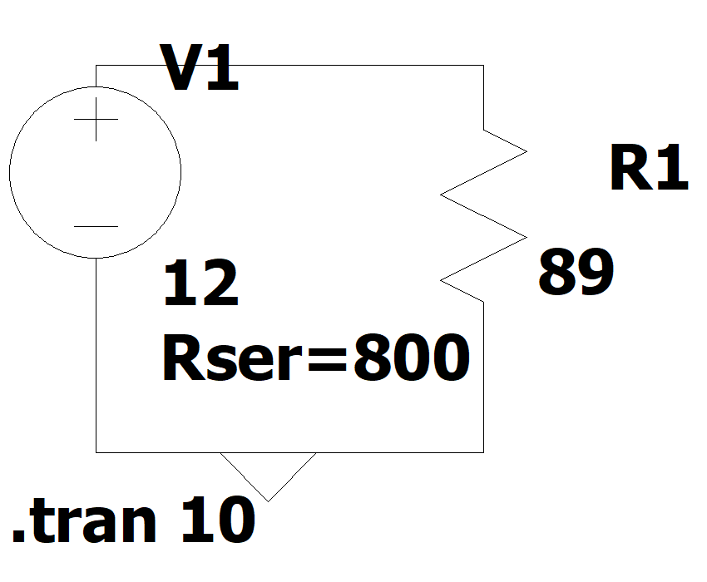

Рисунок 1 - схема эксперимента

План работы Исследование внешней характеристики источника электрической энергии. Определение параметров схемы замещения источника по экспериментальным данным.

## Таблица

|  |  |  |  |  |  |  |
| --- | --- | --- | --- | --- | --- | --- |
| K | Измерения | | Расчет  r=800.042[Ом], E=12[B], Isc=15[мА] | | | |
| 0 | R [Ом] | U [B] | I [мА] | Pn [Вт] | Η (кпд) | r [Ом] |
| 1 | r = inf | U_0 = 12 | 0 | 0 | 1 | - |
| 2 | 7200 | 10.8 | 1.5 | 0.016 | 0.9 | 800 |
| 3 | 3200 | 9.6 | 3 | 0.029 | 0.8 | 800.048 |
| 4 | 1867 | 8.4 | 4.5 | 0.038 | 0.7 | 799.952 |
| 5 | 1200 | 7.2 | 6 | 0.043 | 0.6 | 800 |
| 6 | 800 | 6 | 7.5 | 0.045 | 0.5 | 800.2 |
| 7 | 533 | 4.798 | 9.002 | 0.0432 | 0.4 | 800.112 |
| 8 | 343 | 3.601 | 10.499 | 0.0378 | 0.3001 | 799.889 |
| 9 | 200 | 2.4 | 12 | 0.029 | 0.2 | 800.332 |
| 10 | 89 | 1.201 | 13.498 | 0.0162 | 0.1001 | 799.669 |
| 11 | 0 | 0 | 15 | 0 | 0 | - |

Выполним расчет внутреннего сопротивления источника в виде среднеквадратичного значения:

## Пример расчета

Для примера приведем расчеты для строки k=6:

**Дано**:

**Найти**:

**Решение**: произведём вычисления по формулам из методички.

## Графики

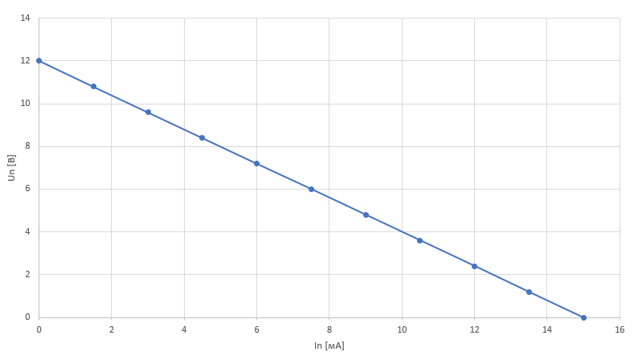

График - расчетная внешняя хар-ка источника

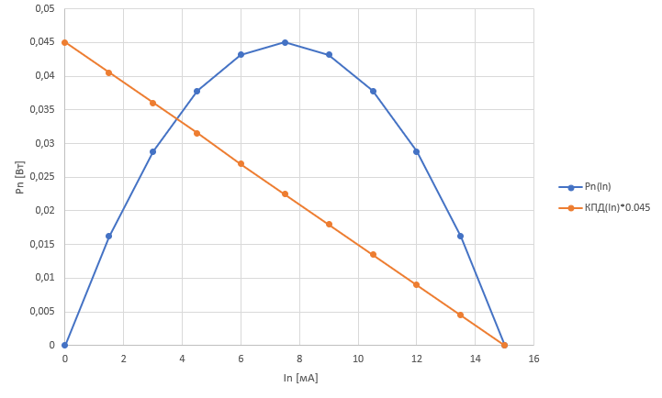

График Рабочие характеристики

## Вывод

В ходе выполнения данной лабораторной работы с использованием программы **LTSpice** были исследованы следующие режимы работы цепи: **холостого хода**, **согласованный, под нагрузкой** и **короткого замыкания**.

Режим **холостого хода** был достигнут при разрыве цепи, что эквивалентно бесконечному сопротивлению. В **согласованном** режиме, который наступает при максимальной передаче мощности от источника к нагрузке, напряжение на нагрузке падает до половины его начального значения, а КПД составляет 50%. Режим **короткого замыкания** был получен при минимальном сопротивлении цепи, когда внешняя нагрузка отсутствовала и сила тока достигала максимального значения.

Проведя измерения, я экспериментально определил значение силы тока в цепи, а также рассчитал мощность, КПД и внутреннее сопротивление источника.

На основании “графика 1” можно сделать вывод, что в исследуемой цепи присутствуют только резистивные элементы без нелинейной зависимости сопротивления от напряжения. “График 2” позволил проанализировать два режима работы: максимальная мощность наблюдается при КПД 50%, что подтверждает достижение согласованного режима. В режиме короткого замыкания, при максимальном значении тока, КПД и отдаваемая мощность стремятся к нулю, поскольку полезная нагрузка отсутствует, и мощность не выполняет работу. Таким образом, был экспериментально подтвержден режим короткого замыкания.